Правильная печь - тепло и безопасно
Основные причины пожаров: нарушения правил пожарной безопасности при устройстве и эксплуатации электрооборудования, отопительных печей, неосторожное обращение с огнём.
В связи с наступлением холодов увеличивается количество пожаров, произошедших в результате неисправности и перекала дровяных отопительных печей!
Опыт расследования пожаров показывает, что очень часто отопительные печи в жилых помещениях выполнены с нарушениями требований, не имеют необходимых разделок и отступок, толщина стенок печей меньше требуемой величины, печи оснащены тонкостенными дымовыми трубами, то есть печи изначально построены неправильно. А неисправная печь — источник пожара. Большинство людей считают, что построить печь, например, в бане, дело нехитрое: сложил из кирпича топку, поставил бак для воды и трубу. Однако, пятая часть всех пожаров происходит по причинам неправильного устройства и неправильной эксплуатации печей или печных дымоходов. Часто «печные» пожары происходят в межсезонье, в периоды резкого изменения температуры воздуха, то есть именно сейчас необходимо быть особенно внимательными к состоянию печей. Повышенная влажность, сменяющаяся ночным заморозком, движение грунта способствуют образованию трещин в печи. Не сразу удается приспособиться к погодным условиям, печи топят более интенсивно, чем это нужно, происходит их перекал, что приводит к загоранию строительных конструкций или предметов вблизи печей. Требования к устройству печей изложены в Своде правил СП 7.13130.2013 «ОТОПЛЕНИЕ, ВЕНТИЛЯЦИЯ И КОНДИЦИОНИРОВАНИЕ. ТРЕБОВАНИЯ ПОЖАРНОЙ БЕЗОПАСНОСТИ».
Начнем с отступки. Отступка — это пространство между наружной поверхностью печи или дымового канала и защищенной или незащищенной от возгорания стеной или перегородкой из горючих или трудногорючих материалов.
Для печей с толщиной стенки 120 мм отступка должна быть не менее 260 мм при условии, что стена или перегородка защищены от возгорания штукатуркой толщиной 25 мм по металлической сетке или металлическим листом по асбестовому картону толщиной 8 мм. Если стена не защищена указанным образом, то печь может находится не ближе 320 мм. В случае, если толщина стенки печи менее 120 мм, то печь должна располагать на расстоянии не менее 500 мм от стен.
Расстояние от топочной дверки до противоположной стены должно быть не менее 1250 мм.
Теперь перейдём к разделке. Разделка — это утолщение стенки печи или дымового канала в месте соприкосновения с конструкцией здания, выполненной из горючего материала. Например, в месте примыкания потолочного перекрытия дымовая труба печи должна иметь утолщение определённого размера, то есть иметь разделку. Размеры разделок печей и дымовых каналов с учетом толщины стенки печи следует принимать равными 500 мм до конструкций зданий из горючих материалов и 380 мм — до конструкций, защищенных от возгорания штукатуркой толщиной 25 мм по металлической сетке или металлическим листом по асбестовому картону толщиной 8 мм. Ваша печь способна обеспечить Вашу безопасность? Соответствуют ли отступки и разделка требованиям пожарной безопасности. А если не соответствуют, то готовы ли Вы рисковать своим домом, имуществом, жизнью своей и своих близких, затапливая эту печь? Никогда не оставляйте топящуюся печь без присмотра. После окончания топки печи необходимо продолжать наблюдение за её состоянием. Почувствовав запах дыма, обязательно выясните его причину. Проверять печи и состояние примыкающих к ним конструкций (потолочное перекрытие, крыша, перегородки и стены) следует не только во время эксплуатации печи, но и после этого. Часто пожар от отопительной печи возникает в районе потолочного перекрытия у дымовой трубы, первоначально происходит нагрев горючих материалов, примыкающих к трубе, затем их тление, а через несколько минут или несколько часов(!) — появляется пламенное горение. Находясь внутри дома можно и не почувствовать запах дыма. Поэтому пожар может возникнуть на чердаке дома спустя несколько часов после топки печи, то есть уже ночью, когда жильцы в доме уже спят. Будьте ответственными хозяевами и тогда ваш отопительный период пройдёт без происшествий!
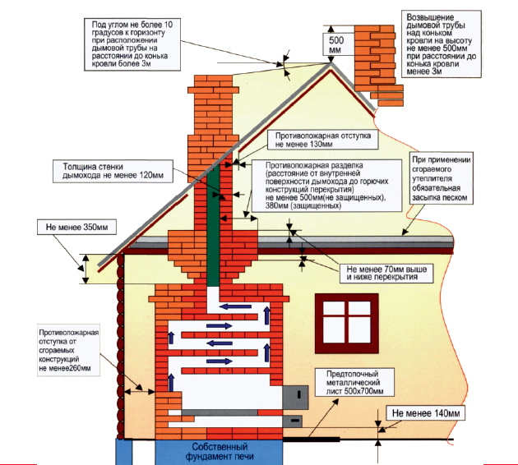

Отдел надзорной деятельности по Талдомскому району ГУ МЧС России по МО
Мособлпожспас по Талдомскому району

